|  |
| --- |
| **FEDERACIÓN COLOMBIANA DE COOPERATIVAS DE aHORRO Y CRÉDITO Y FINANCIERAS** |
|  |
| Informe de Coyuntura Económica y Crecimiento a Julio de 2023 |
|  |
|  |
|  |

**Octubre de 2023**

|  |
| --- |
| El presente documento presenta las tendencias de crecimiento que reflejan las Cooperativas Financieras y de Ahorro y Crédito a Junio de 2015 y su comparativo con las entidades del Sector Financiero Tradicional. Los datos son tomados de los reportes publicados por la Superintendencia de la Economía Solidaria como de la Superintendencia Financiera, así mismo con información encontrada en las páginas web del DANE, Banca de las Oportunidades, Banco de la República, CONFECOOP, entre otras. |

**Elaborado por: Juan José Camargo**

TABLA DE CONTENIDO

Introducción …………………………………………………………………………………………………………………… 3

1. ENTORNO ……………………………………………………………………………………………………… 3
2. COMPORTAMIENTO DEL SECTOR FINANCIERO TRADICIONAL ….………………………. 5
   1. COMPORTAMIENTO DE LOS BANCOS ……………………………………………………………….. 5
3. COMPORTAMIENTO DE LAS COOPERATIVAS FINANCIERAS ………………………….. 12
   1. Comportamiento en el Total de las Principales Cuentas del Balance .……………. 12
   2. Comportamiento de cada una de las Cooperativas Financieras ……………………….. 13
4. Comportamiento de los Activos ……………………..……………………………. 13
5. Comportamiento de la Cartera de Crédito ……………………………………… 13
6. Crecimiento de las Captaciones …………………………………………………… 14
7. Comportamiento del Endeudamiento con Bancos …………………………. 14
8. Comportamiento del Capital Institucional ………………………………………. 15
9. Comportamiento de los Aportes Sociales ………………………………………. 16

Algunas Conclusiones …………………………………………………………………………….. 16

1. COMPORTAMIENTO DEL SECTOR SOLIDARIO ……………………………………..……………. 18
   1. Activos ……………………………………………………………..………………………………………………….. 20
   2. Cartera de Crédito …………..…………………………………………………………………………… 20
   3. Depósitos …………..……………………………………………………………………………………….. 22
   4. Utilidades / Excedentes ……………………………………………………………………………. 22
2. COMPOSICIÓN DEL SISTEMA FINANCIERO Y PARTICIPACIÓN DE LAS COOPERATIVAS ESPECIALIZADAS DE AHORRO Y CRÉDITO Y MULTIACTIVAS CON SECCIÓN DE AHORRO Y CRÉDITO FRENTE AL TOTAL …………………………………………………………………………… 24
3. COMPORTAMIENTO DE LAS COOPERATIVAS CON ACTIVIDAD FINANCIERA VIGILADAS POR LA SUPERINTENDENCIA DE LA ECONOMÍA SOLIDARIA ……………………………………… 25
   1. Crecimiento de las Principales cifras de Balance ……………………..………………. 25
   2. Crecimiento de los Asociados …………………………………………………………………………… 26
   3. Capital Institucional ………………………………………………………………………………………… 26
4. PARTICIPACIÓN FECOLFIN FRENTE A LAS COOPERATIVAS CON ACTIVIDAD FINANCIERA VIGILADO POR LA SUPERINTENDENCIA DE LA ECOMONÍA SOLIDARIA …………….. 28
   1. Crecimiento de FECOLFIN ……………………………………………………………………………. 28
   2. Participación en Principales cuentas del Balance de las Cooperativas FECOFLIN frente a las Cooperativas con actividad Financiera Vigiladas por Supersolidaria …………….. 29
   3. Participación en Asociados ……………………………………………………………………………. 30
5. CRECIMIENTO DE LAS COOPERATIVAS VINCULADAS A FECOLFIN …………….. 31
   1. CRECIMIENTO DE LOS ACTIVOS ……………………………………………………………….. 31
   2. CARTERA DE CRÉDITO ………………………………………………………………………………………… 34
      1. Análisis Detallado Cartera de Crédito …………..……………………………………… 34
      2. Crecimiento ……………………………………………………………………………………….. 35
      3. Morosidad y Cobertura ………………………….…………………………………… 36
   3. CRECIMIENTO DE LOS DEPÓSITOS ………………………………………………………………. 39
   4. COMPORTAMIENTO DE LAS OBLIGACIONES FINANCIERAS ………………………… 42
   5. CRECIMIENTO DE LOS APORTES SOCIALES ………………………………………………….. 45
   6. CRECIMIENTO DEL CAPITAL INSTITUCIONAL …………………………………………………… 48
   7. CRECIMIENTO DE LOS ASOCIADOS ……………………………………………………………….. 52
   8. EXCEDENTES ……………………………………………………………………………………………………… 55

CONCLUSIONES DEL ESTUDIO …………………………………………………………………………….. 57

**FEDERACIÓN COLOMBIANA DE COOPERATIVAS DE AHORRO Y CRÉDITO Y FINANCIERAS**

**FECOLFIN**

**INTRODUCCIÓN**

La coyuntura económica actual, dada por los cambios que espera generar el nuevo Gobierno, las elecciones regionales y las tendencias globales, conllevan a un panorama de incertidumbre que se ve claramente reflejado en el comportamiento de las principales cifras económicas de las Cooperativas; no se puede desconocer que la inflación ha sido la principal preocupación en el contexto económico, toda vez que afecta las decisiones del Banco de la República frente a las Tasas de Interés, con el objetivo de controlarla y a su vez restringir el consumo de los hogares.

Este hecho genera un efecto en las tasas de intermediación que es directamente proporcional al costo de la deuda y por ende a los márgenes de intermediación, que hoy por hoy viene afectando de manera relevante a las Cooperativas de Ahorro y Crédito, que querrámolo o no reconocer, no están preparadas para afrontar volatilidades altas del mercado, máxime cuando sus fuentes de fondeo son escasas y de corto plazo.

El presente informe presenta las tendencias de crecimiento que reflejan las Cooperativas Financieras y de Ahorro y Crédito, y de forma especial las Cooperativas vinculadas a FECOLFIN; igualmente presenta un bosquejo de la situación Macroeconómica en variables como DTF, Inflación y dólar así como muestra el comportamiento que en los mismos períodos de tiempo ha presentado la Banca tradicional.

Los períodos tomados para el análisis son los cortes de diciembre de los años 2019, 2020, 2021, 2022 y Julio 2023, presentando con ello una tendencia suficientemente amplia que permite visualizar el comportamiento de la Banca Tradicional y de las Cooperativas con actividad financiera.

Para este informe se toman las principales variables como son: Activo, Cartera, Ahorros, Endeudamiento Bancario, Aportes, Capital Institucional y Excedentes.

**ANTECEDENTES**

El comportamiento de las principales cifras financieras de las Cooperativas hoy es preocupante, tal vez como no se evidenciaba antes, en el año 2023 vemos una estrechez en el margen de intermediación generada por la subida de las tasas de interés del Banco de la República durante todo el año, y que se sigue manteniendo, así como principalmente el deterioro de la cartera, ha generado una situación de escases de recursos, bajos ingresos y por ende efectos negativos en el nivel de excedentes.

Esto obliga a que las Cooperativas deban ser más innovadoras, a buscar distintas fuentes de fondeo de bajo costo, a mejorar y potenciar los procesos de colocación de cartera con menores costos, a ser más rigurosos en la evaluación de sus riesgos y a buscar reducir costos en la administración de sus canales comerciales, con lo cual, alternativas apalancadas en tecnología o de estructuras livianas deben ser una constante en los próximos años.

1. **ENTORNO**

La coyuntura económica actual es compleja, los diferentes datos de distintos analistas (ANIF, Banco de la República, Fedesarrollo, entre otros), presentan un crecimiento para el año 2023 no superior al 1,5%, ubicándolo en el 1,3%, y para el año 2024 entre 1,5% y 1,8%,

El Banco de La República en su informe del 21 de Agosto de 2015, llaman la atención en los siguientes aspectos que conllevan a no tener proyecciones de crecimiento mayores al 3% a saber:

* *… “La transmisión de la depreciación nominal a los precios al consumidor y el incremento en los costos de las materias primas importadas, así como la menor dinámica en la oferta de alimentos, explican en gran parte la aceleración de la inflación en lo corrido del año.*
* *El traslado de parte de la devaluación del peso a los precios al consumidor y la persistencia del fenómeno de El Niño pueden hacer más lenta la convergencia de la inflación a la meta, tanto por su impacto directo sobre los precios y las expectativas de inflación como por la activación de mecanismos de indexación.*
* *Las cifras de actividad económica mundial continúan reflejando una débil dinámica de la demanda externa e inferior a la registrada en 2014. En los Estados Unidos y la zona euro la economía continúa recuperándose pero a tasas algo inferiores a las previstas. En China, la actividad económica continúa desacelerándose y las principales economías de América Latina registran crecimientos bajos o contracciones del producto.*
* *El riesgo de una mayor desaceleración económica en China y la sorpresiva devaluación del yuan generaron volatilidad en los mercados financieros mundiales y en los precios de algunos productos básicos. El dólar se sigue fortaleciendo y se espera que en lo que resta de este año la Reserva Federal de los Estados Unidos aumente su tasa de interés.*
* *El precio internacional del petróleo tuvo un descenso significativo y las cotizaciones de varios productos básicos que importa Colombia dejaron de caer. Si estos niveles en los precios de las exportaciones e importaciones se mantienen, los términos de intercambio y el ingreso nacional caerían más de lo previsto. Esto explica en gran medida la fuerte devaluación del peso frente al dólar en comparación con las monedas de otros países.*
* *En Colombia, para el segundo trimestre los indicadores de comercio al por menor, de confianza al consumidor y del comercio, y de expectativas económicas indican que la demanda interna continúa debilitándose. La industria se contrajo y los indicadores de construcción sugieren una desaceleración en el sector. Las cifras de julio muestran una caída en la  producción de petróleo, mientras que la producción de café aumentó. Con lo anterior y dada la evolución observada de la demanda externa de bienes y servicios nacionales, el equipo técnico mantuvo la estimación del crecimiento económico para todo 2015 en un rango entre 1,8% y 3,4% con 2,8%, como cifra más probable”.*

FECOLFIN llama la atención a estos aspectos de evaluación del Banco de la República ya que es indiscutible la reducción en la meta de crecimiento, en una devaluación mayor del peso frente al dólar y un incremento en la inflación, lo que no hace prever una situación económica favorable para el cierre del presente año.

Es indiscutible que esta cifra obligatoriamente hace reevaluar todas las perspectivas económicas del país, donde impactos como el Precio del Petróleo y la tasa de cambio, han sido los principales gestores de la reducción en las expectativas de crecimiento.

En el plano internacional se destaca la reactivación económica de los Estados Unidos, la cual en Julio de 2015 dio señales importantes de recuperación y crecimiento, lo que hace prever que la Reserva Federal de los Estados Unidos pueda hacer un incremento en las tasas de interés, lo que conllevará a que retornen importantes capitales que en el pasado se encontraban en los mercados emergentes, siendo Colombia uno de los beneficiados en su momento, lo que puede significar que para el cierre del presente año pueda ser uno de los más afectados.

China continúa con desaceleración económica y Europa sigue en la incertidumbre por Grecia y su efecto en el Euro.

En el plano nacional, el Gobierno sigue anunciando las Mega obras de infraestructura, las cuales se realizaran con un importante endeudamiento del país; la realización del Metro para Bogotá y las vías de cuarta generación conllevarán a la necesidad de recursos, lo que en el mediano a largo plazo significarán mayores impuestos para contribuir con el pago de la deuda.

Se destaca la poca importancia que se le ha dado al agro, que sigue siendo la cenicienta del Gobierno Nacional y el bajo nivel de la producción industrial; se espera que debido al alto costo de los productos importados, se den las condiciones para reactivar dichos sectores de la economía, totalmente olvidados por el Gobierno.

* 1. **Comportamiento de la Devaluación**

El peso Colombiano ha sufrido la devaluación más alta en toda su historia, fenómeno que en el corto plazo es poco probable que tenga un comportamiento a la baja, debido a factores como: Bajo precio del petróleo, reactivación de la economía de los Estados Unidos, incertidumbre por la recesión de la Economía China, entre otros factores.

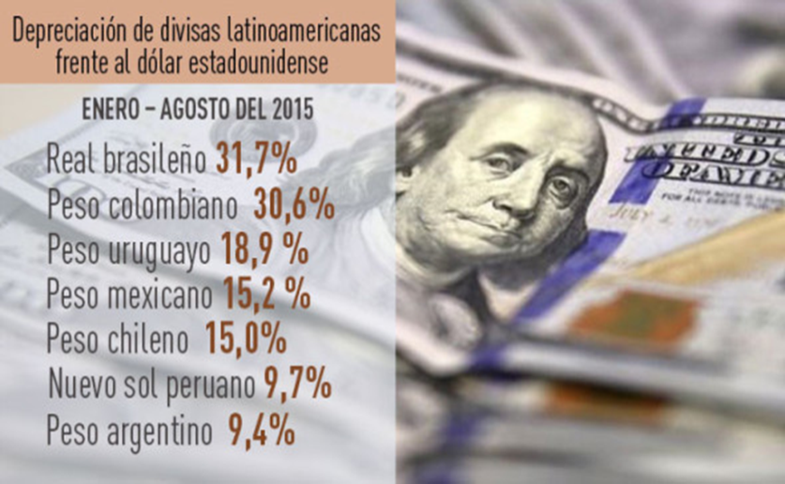

Colombia es el segundo país de las divisas Latinoamericanas que mayor ha tenido devaluación frente al dólar estadounidense, en lo que va corrido del año, el peso Colombiano se ha devaluado en el 30,6%, solo superado por Brasil, donde su devaluación ha sido del 31,7%.

* 1. **Comportamiento del Precio del Petróleo**

El precio del petróleo continúa con un valor por debajo de los U$60 dólares por barril, lo que significa que la economía Colombiana no tendrá beneficios económicos fruto del petróleo. La relación existente entre el bajo precio del petróleo y el dólar es evidente, mientras el precio del petróleo continúa inestable y a la baja, el dólar por su parte mantiene un crecimiento constante.

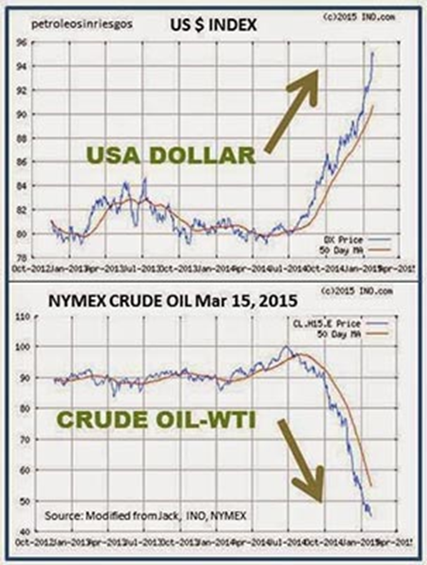

A la fecha de este informe, el precio del dólar se ubica cerca de los $3.100 pesos, donde se espera una devaluación mayor para cierre del mes de Agosto. Por su parte, el precio del barril de Petróleo al mes de agosto llega a $40,45 dólares por barril, siendo el más bajo en todo el año 2015.

* 1. **Comportamiento de la Inflación**

Los efectos de la Economía Mundial, generan un impacto directo en la Inflación, que es generado por los mayores precios de los productos importados, especialmente materias primas, tecnología y los altos precios del dólar que son absorbidos por la economía en su conjunto; el siguiente es el comportamiento de la inflación desde el año 2005 hasta Julio de 2015.



Como se evidencia en el cuadro anterior, la inflación año corrido es la más alta desde el año 2009, comparado con la inflación de los últimos 12 meses, igualmente la más alta desde el 2009.

Esto hace prever un incremento en los productos básicos hacia el cierre del año, menor poder adquisitivo y menor propensión al consumo, lo cual conllevará a una reducción en el crecimiento que como hemos analizado, se espera que esté muy por debajo de las proyecciones hacia el cierre del año 2014.

* 1. **Comportamiento de la DTF**

La tasa promedio de captación a 90 días del sistema financiero Colombiano presenta un comportamiento estable durante el presente año, la tendencia la muestra entre el 4% y 4,5%. El siguiente es el comportamiento de la DTF desde enero de 2013 hasta Agosto de 2015

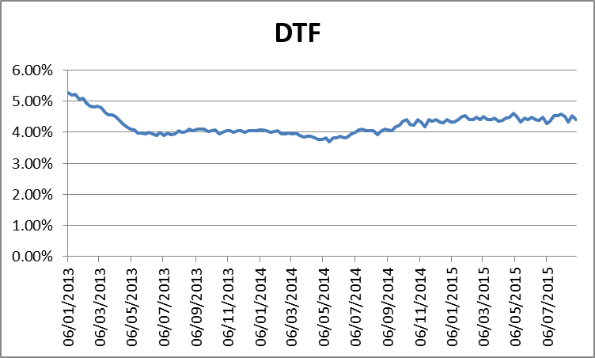

Si bien, las turbulencias económicas han generado mucha incertidumbre en el comportamiento de la economía, la DTF se mantiene estable debido a la liquidez que actualmente hay en el mercado, no obstante, dicha liquidez puede verse afectada por un posible incremento en las tasas de referencia de la Reserva Federal de los Estados Unidos, que de darse como se prevé, dicha liquidez se podrá ver afectada por la salida de altos flujos de dinero hacia los Estados Unidos, lo cual podría verse incrementado hacia finales del año.

1. **COMPORTAMIENTO DEL SECTOR FINANCIERO TRADICIONAL**

En el análisis del Sector Financiero Tradicional, tomaremos los Bancos y las Compañías de Financiamiento Comercial, haremos un análisis a su composición de Balance y evaluaremos el comportamiento de los dos (2) bancos enfocados en el Sector Solidario, tanto BANCOOMEVA como COOPCENTRAL.

* 1. **COMPORTAMIENTO DE LOS BANCOS**

1. **Análisis de los Principales Rubros Financieros**

En los principales rubros del Balance, conformado por Activos, Cartera y Depósitos, las entidades bancarias presentaron un crecimiento levemente inferior en el 2014 en el volumen de los activos y depósitos con relación al año 2013, y un comportamiento superior en la Cartera de Crédito.



Se evidencia claramente que mientras en el año 2013 los depósitos mostraron un importante crecimiento, para el año 2014 el crecimiento fue dado en la cartera de crédito, la cual creció a un ritmo del 15,73% durante el año; por su parte, los depósitos mostraron un crecimiento inferior, bajando del 15,43% en el año 2013 al 10,15% en el 2014.

La recomposición de la estructura financiera se da sobre la base de un crecimiento de la cartera a un ritmo superior al crecimiento de los activos y a una reducción en el nivel de crecimiento de los depósitos.

Las tres (3) principales entidades bancarias que por su tamaño tienen la mayor participación son en su orden: Banco de Colombia, Banco de Bogotá y Davivienda. La siguiente es la participación de las tres entidades bancarias en el total del sistema financiero bancario Colombiano.



Bancolombia a cierre de 2014 representa el 22,61% del total del sistema bancario Colombiano, cerró con $99,9 Billones de activos. Los tres principales bancos representan el 50% del total del sistema bancario.

1. **Análisis de la Morosidad de la Cartera de Crédito**

El nivel de morosidad y cubrimiento de la cartera de crédito ha presentado igualmente comportamientos positivos, no obstante, se presentan entidades bancarias que se ubican por encima de la media a saber:



En general, el sistema bancario nacional pasó de una mora en el año 2013 del 2,5% promedio al 2,7% en el 2014; por su parte, la cobertura de la cartera en mora, representada por su nivel de provisiones frente a la cartera en mora, bajó del 164,4% al 152%. Por su parte, los bancos extranjeros pasaron de un indicador de mora del 2,8% en el año 2013 al 2,7% en el 2014, igualmente su nivel de cobertura bajó del 153% en el 2013 al 149% en el 2014.

Los bancos nacionales que reflejaron el mayor nivel de mora son en su orden: Bancamía y Bancoomeva con el 4,7% cada uno, BCSC y Finandina con el 4,4% cada uno; por su parte los bancos extranjeros que reflejaron el mayor nivel de mora son: Procredit con el 14,7%, Colpatria con el 4,7% y Banco Falabella con el 4,2%.

Es claro que una reducción en el nivel de cobertura está explicada en un incremento en el nivel de mora, no obstante, esta mora no se evidencia en el indicador debido al buen crecimiento de la cartera total.

La siguiente gráfica ilustra desde el año 1995 el comportamiento de la ***cartera total del sistema financiero*** y su nivel de cartera vencida.

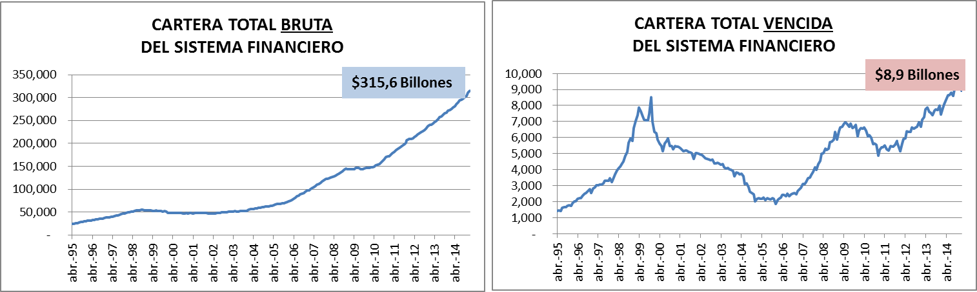

Al igual que ha crecido la cartera de crédito, en la misma dirección ha crecido la cartera en mora; es evidente que en los años de crisis económica se ha acentuado el crecimiento de la morosidad, como se observa en las crisis de los años 98 a 2000; 2009 a 2010, y para el año 2015 se puede presentar un nivel de incremento por la crisis del sector Petrolero, la cual ha generado el despido de un buen número de trabajadores formales y terminación de contratos con proveedores, que pueden llegar a incrementar la mora en el sistema.

Ante un estancamiento en la colocación, la morosidad de acuerdo a su tendencia de crecimiento se puede elevar sustancialmente, situación que reiteramos no se observa a diciembre de 2014 debido al ritmo de crecimiento de la cartera bruta, pero reiteramos que para el año 2015 puede verse afectada por las dificultades que refleja el sector petrolero.

1. **Composición de la cartera del Sistema Financiero Tradicional.**

Haciendo una evaluación de la composición de la cartera de crédito por las cuatro líneas, Comercial, consumo, hipotecaria y Microcrédito, se observa en el siguiente cuadro su composición:

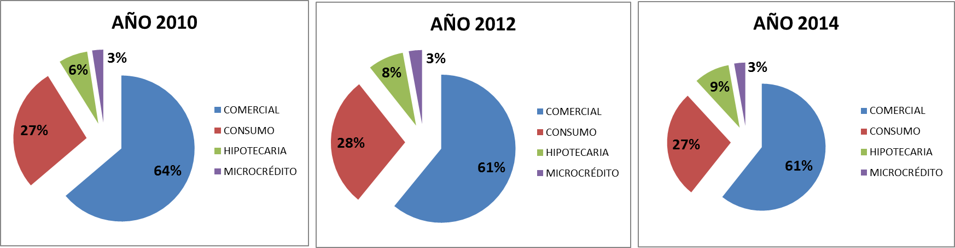

La cartera Comercial sigue siendo la de mayor participación, con el 61% del total de la cartera, dicha tendencia disminuyó para los años 2012 y 2014 al 61% con relación al año 2010 que fue del 64%; la cartera que ha ganado participación es la hipotecaría, que pasó en el 2010 del 6% al 9%, por su parte consumo se ha mantenido en el 27% y microcrédito mantiene su participación del 3%.

1. **Tasas de Interés de la Cartera de Crédito por Modalidad de Crédito.**

Según el Reporte sobre tasas de Interés de la Superintendencia Financiera a diciembre de 2014 (ver [www.superfinanciera.gov.co](http://www.superfinanciera.gov.co) / tasas de interés por modalidades de consumo, comercial y microcrédito), los Establecimientos de crédito poseen una tasa promedio efectiva anual del **17,70%** *sobre los créditos de consumo sin tarjeta de crédito para personas naturales*, línea que en su gran mayoría es la otorgada por las Cooperativas de Ahorro y Crédito. En esta modalidad se destaca Citibank con una tasa del 23,83% y Coopcentral con el 23,79%, siendo las dos entidades bancarias que más se destacan en el costo del crédito, insistimos bajo la modalidad de crédito de consumo para personas naturales sin tarjeta de crédito.

En cuanto a Compañías de Financiamiento Comercial, sobresalen OPORTUNNITY con el 28,75%, seguido por TUYA S.A. con el 28,27%.

*Frente a los créditos de Microcrédito*, la tasa promedio de los bancos se ubica en el **30,12%** efectivo anual, destacándose Banco de Bogotá con el 41,38%, Popular con el 38,91% y Red Multibanca Colpatria con el 38,56%. Frente a las Compañías de Financiamiento Comercial, nuevamente sobresale OPORTUNNITY con el 45,33% y Credifinanciera con el 42,67%.

Con relación a los *créditos comerciales ordinarios*, la tasa promedio del sector bancario es del **10,88%** efectivo anual, destacándose con la mayor tasa Banco PROCREDIT con el 16,80%, Finandina con el 14,75% y BBVA Colombia con el 12,82%: Las CFC (Compañías de Financiamiento Comercial) poseen una tasa promedio del 14,80% destacándose como las más costosas OPORTUNNITY con el 23,48%, seguido por Finamérica con el 19,61% y Giros y Finanzas con el 18,64%.

Las cooperativas Financieras reflejan una tasa promedio en créditos de consumo sin tarjeta de crédito para personas naturales del 17,21%; Microcrédito con el 26,67% y Créditos Comerciales ordinarios del 14,44%.

A continuación anexamos la tabla de tasas publicada por la Superfinanciera en su página web.



* 1. **Comportamiento de los Bancos Cooperativos: BANCOOMEVA Y COOPCENTRAL**

Los bancos Cooperativos Bancoomeva y Coopcentral presentaron el siguiente comportamiento en las principales cifras del Balance



Frente a las dos entidades, ***porcentualmente*** Coopcentral refleja mayor crecimiento que Bancoomeva durante el año 2014. Con relación al sistema financiero tradicional, las dos entidades reflejan el siguiente comportamiento:

* Activos: La banca tradicional creció en activos el 13,77%, Bancoomeva creció el 9,88% y Coopcentral el 17,36%.
* Cartera: La banca tradicional creció en el 15,73%, mientras que Bancoomeva creció el 7,65% y Coopcentral el 16,67%.
* Depósitos: La banca tradicional creció el 10,15%, mientras que Bancoomeva creció el 23,93% y Coopcentral el 32,34%.

Se resalta el nivel de crecimiento porcentual de Coopcentral durante el año, en los principales rubros Coopcentral creció a un nivel superior al reflejado por Bancoomeva y la banca tradicional. Es de resaltar que tanto Bancoomeva como Coopcentral lograron un incremento importante en sus captaciones, situación que les ha permitido prácticamente no depender de otras entidades bancarias para su fondeo.

La relación de crecimiento de depósitos frente a cartera fue de prácticamente 1 a 1 para Coopcentral y de 1,5 a 1 para Bancoomeva, generando ello una inyección importante de recursos a través de depósitos.

1. **COMPORTAMIENTO DE LAS COOPERATIVAS FINANCIERAS**
   1. **Comportamiento en el Total de las Principales Cuentas del Balance.**

El siguiente es el comportamiento en crecimiento que muestran las cooperativas financieras en su comparativo Diciembre de 2014 con relación a Diciembre de 2013. Las cifras son dadas en Billones de pesos.

Resaltamos el hecho que este análisis solo corresponde a las Cooperativas Financieras que al cierre del año 2014 se mantenían como tal, es decir, para hacer una evaluación real de crecimiento no se tuvo en cuenta a Financiera Juriscoop que en el transcurso del año 2014 se convirtió en Compañía de Financiamiento Comerical; solo se analizaron las cinco (5) Cooperativas Financieras vigentes a cierre del año 2014, son ellas: Cooperativa Financiera de Antioquia, CoopKennedy, Coofinep,Cootrafa y Confiar.



* Activos: Las entidades bancarias crecieron en activos durante el 2014 en el 13,77%, por su parte las cooperativas financieras crecieron en el 11,33%.
* Cartera: Los bancos crecieron en promedio al 15,73%, las cooperativas financieras crecieron en el 13,50%.
* Depósitos: El comportamiento en el crecimiento del ahorro ha sido similar entre las Cooperativas Financieras y los Bancos, mientras las Cooperativas Financieras crecieron en el 10,29%, los bancos crecieron en el 10,15%.
* Endeudamiento con Bancos: El Endeudamiento con bancos ha sido bajo, el crecimiento fue del 7,14%.
* Los aportes sociales sigue siendo una variable estática en las Cooperativas Financieras, esto debido principalmente a la posibilidad de operar con no asociados; el crecimiento en aportes sociales no se evidencia durante el año.
* La creación de Capital Institucional fue importante, creciendo un 20%.
  1. **Comportamiento de cada una de las Cooperativas Financieras.**

Con el fin de evaluar el comportamiento histórico en los principales rubros del Balance, se presenta el siguiente comportamiento de cada una de las Cooperativas Financieras.

1. **Comportamiento de los Activos.**



El crecimiento promedio en activos de las Cooperativas Financieras durante el año 2014 fue del 11,55%, levemente inferior al 2013 que fue del 11,62%, se resalta el crecimiento de CFA y CONFIAR con el 15,66% y 15,08% respectivamente. En valores absolutos la entidad que reflejó el mayor crecimiento fue CONFIAR con $86 mil millones durante el año.

1. **Crecimiento de la Cartera de Crédito**



La Cartera en promedio creció en el 13,41%, superior al crecimiento del año 2013 que fue del 10,24%; en este rubro se destaca el crecimiento porcentual de COOTRAFA con el 17,29%, seguido por CFA con el 16,17% y CONFIAR con el 14,47%. En valores absolutos CONFIAR tuvo un crecimiento de $69 mil millones en el año.

La participación de la cartera de Crédito sobre activos en general de las Cooperativas Financieras es el siguiente:



De los últimos cuatro años analizados, el 2014 fue el año de mayor participación, llegando al 81,68% sobre activos.

1. **Crecimiento de las Captaciones**



El 2014 no fue un buen año para el crecimiento de las Captaciones en general de las Cooperativas Financieras; de los cuatro años evaluados, el 2014, como se observa en el cuadro anterior, fue el de menor crecimiento con el 10,70% frente al 16,72% del 2013 y 18,56% del 2012.

Se destaca el hecho que la Cooperativa JFK no tuvo crecimiento y si por el contrario un decrecimiento en sus captaciones, reduciéndose en el 1,29%. La entidad de mayor crecimiento tanto en términos absolutos como relativos fue CONFIAR con el 17,57% que corresponden a $67 mil millones.

Frente a la participación de las Captaciones sobre activos se tiene el siguiente comportamiento de forma consolidada:



Frente al año 2014 la participación de las Captaciones se redujo del 66,85% al 66,35%, reducción leve y dada principalmente por el comportamiento de la Coop. JFK.

1. **Comportamiento del Endeudamiento con Bancos.**

Como siempre hemos dicho, las cooperativas deben propender por ser autosuficientes en recursos, evitando en endeudamiento con bancos y de darse, con una participación no mayor al 5% sobre activos. Durante el año 2013 las Cooperativas Financieras redujeron sustancialmente la deuda con los bancos, para el año 2014 se incrementó levemente:



Las Cooperativas crecieron su nivel de endeudamiento con bancos en un 8,42%, destacándose el comportamiento hacia la baja de COOFINEP y COOTRAFA que redujeron su deuda en el 14,94% y 16,66% respectivamente.

De acuerdo a estándares PERLAS, lo ideal del endeudamiento es que se ubique en máximo un 5% sobre activos.



1. **Comportamiento del Capital Institucional**

El crecimiento del Capital Institucional sigue manteniendo tendencias de crecimiento sustancialmente importantes, para el presente análisis tomamos Reservas y Fondo de Amortización de Aportes; en general en todas las Cooperativas Financieras se ha generado su crecimiento, más como observamos la que definitivamente muestra un valor significativo el JFK cuyo crecimiento en el año fue de $25 mil millones, cerrando el año con $121 millones.



Si tenemos en cuenta los indicadores PERLAS, a nivel consolidado, las Cooperativas Financieras se aproximan al indicador mínimo del 10% recomendado.



1. **Comportamiento de los Aportes Sociales**

Es indiscutible que el crecimiento en aportes sociales de las Cooperativas Financieras es muy leve, esto es debido en gran medida a la posibilidad de operar con terceros, lo que conlleva a que no exista una necesidad de fomentar el aporte social. Por otra parte, se ha evidenciado la reclasificación de aporte social a Capital Mínimo Irreducible, lo cual ha generado una reducción en su saldo:



Durante el año 2014, la reducción de los aportes sociales en las Cooperativas Financieras fue del -7,48%, que en términos absolutos fue de -$3.061 millones. Se destaca el crecimiento de la Cooperativa JFK con $2.954 millones de crecimiento, y las reducciones de COOFINEP y CONFIAR con $2.860 millones y $3.859 millones respectivamente.

Definir un monto ideal de Capital Mínimo Irreducible es fundamental en las Cooperativas Financieras; el crecimiento en el Capital Mínimo Irreducible durante el año 2014 fue de $20.634 millones, evidenciándose en CONFIAR y COOFINEP las entidades de mayor crecimiento en el Capital Mínimo Irreducible.



***Algunas Conclusiones***

* En el año 2014, se evidencia una recomposición de la Estructura Financiera, esto debido a un leve crecimiento del activo y de los depósitos y un mayor crecimiento de la cartera de crédito. La Cartera pasó del 80.33% de participación sobre activos en el 2013 al 81,68% en el año 2014.; por su parte, los depósitos bajaron levemente su participación en el 2014 con relación al 2013; en el año 2013 los depósitos representaban el 66,85% sobre activos, al 2014 pasaron al 66,35%.
* El endeudamiento con la banca tradicional sigue siendo bajo, si bien, durante el año 2014 se incrementó levemente la deuda con bancos, dicho crecimiento fue sustancialmente bajo; en el año 2013 la reducción fue del -24,72%, para el 2014 su crecimiento fue del 8,42%. Cabe destacar que al cierre del 2014 la participación de la deuda con bancos que debe ser según indicadores PERLAS de máximo el 5%, cerró con el 6,83%, bajando su participación con relación al 2013 que cerró con el 7,03%
* Se sigue evidenciando la fuerte gestión en la generación de capital Institucional por parte de la Cooperativa JOHN F. KENNEDY, entidad que solo en el año 2014 incrementó su capital institucional en $25.522 millones de pesos, pasando en términos absolutos a cerrar el año con $121 mil millones de Capital Institucional. En términos consolidados, las cinco (5) cooperativas financieras cierran con un capital institucional sobre activos del 8,26% (mínimo según PERLAS del 10%), reconociendo que el gran jalonador de dicha participación es la Coop. JFK.
* Los Aportes sociales presentaron un decrecimiento con relación al año 2013, situación que se está presentando desde el año 2013 debido a la necesidad de ajustar el Patrimonio mínimo irreducible, el cual se ha visto incrementado de forma importante por la aplicación de las NIIF´s especialmente. Durante el año 2014 la reducción en los Aportes Sociales fue del -7,48%, que si bien es menor al reflejado durante el año 2013 (que fue del -40,72%), su tendencia sigue siendo hacia la baja.
* Para el cierre del año 2014, La Cooperativa Financiera Juriscoop pasó a ser Compañía de Financiamiento Comercial, reduciendo el número de Cooperativas Financieras a Cinco (5).

1. **COMPORTAMIENTO DEL SECTOR SOLIDARIO**

En conjunto, el Sector de la Economía Solidaria reflejó un decrecimiento en su comparativo Diciembre de 2013 a Diciembre de 2014, esto es debido principalmente a la reducción en el número de entidades que reportaron información y que en total se redujo en 1.274 entidades.

Mientras en Diciembre de 2013, reportaron un total de 4.573 entidades, a Diciembre de 2014 3.290 entidades; es posible que a la fecha del informe falten un buen número de entidades por reportar, no obstante, el presente análisis se efectúa con base en el número de entidades que reportaron a la fecha de la elaboración del presente informe; las cifras son las publicadas por la Superintendencia de la Economía Solidaria con datos tomados de la Página web ([www.supersolidaria.gov.co](http://www.supersolidaria.gov.co)) a fecha Marzo 2 de 2014.

A continuación relacionamos el resumen del comportamiento de las entidades que conforman el sector, clasificadas en: Fondos de Empleados, Cooperativas Especializadas y Multiactivas con sección de Ahorro y Crédito, Cooperativas Multiactivas sin sección de Ahorro y Otras entidades de la Economía Solidaria que reportaron información.

Los datos comparativos son: Número de Entidades, Activos, Cartera, Depósitos, Excedentes y Número de Asociados, con fechas comparativas Diciembre de 2013 Vs. Diciembre de 2014.



*Datos tomados de la página web de la Superintendencia de la Economía Solidaria (www.supersolidaria.gov.co) en la sección: Entidades Vigiladas / Entidades que Reportan Información, a las fechas respectivas.*

* 1. **Activos**

El sector Solidario creció el 6,38% en sus activos, durante el año 2014 con relación al 2013; el mayor crecimiento fue el reflejado por las Cooperativas Especializadas de Ahorro y Crédito y Multiactivas con Sección de Ahorro y Crédito, las cuales crecieron el 13,32% durante el año; por su parte, los fondos de empleados crecieron el 3,62%, esto es debido a que, o se redujo su número durante el año en términos reales (de 1.570 en el 2013 bajó a 1.282 en el 2014) o a que un número de 288 no reportaron información para el 2014.

Comparando el crecimiento de las Cooperativas Especializadas y Multiactivas con Sección de Ahorro y Crédito (que en adelante denominaremos solo Cooperativas Especializadas), con relación al comportamiento de crecimiento de las Entidades Bancarias y las Cooperativas Financieras, tenemos:

|  |  |
| --- | --- |
| **Entidad** | **Crecimiento En Activos Año 2014** |
| Bancos  Cooperativas Financieras  **Cooperativas Especializadas** | 13,77%  11,33%  **13,32%** |

El crecimiento de las Cooperativas Especializadas estuvo muy cerca del crecimiento de las entidades bancarias y por encima de las Cooperativas Financieras.

* 1. **Cartera de Crédito**

El crecimiento de la Cartera de Crédito en las Cooperativas Especializadas fue menor al crecimiento de los activos; mientras la Cartera creció al 12,83% los activos crecieron al 13,32%. Cabe destacar que este comportamiento es dado por las Cooperativas Especializadas, ya que a nivel consolidado, el sector creció en cartera en el 6,79%, indicador levemente superior al crecimiento de los activos que fue del 6,38%.

|  |  |
| --- | --- |
| **Entidad** | **Crecimiento de Cartera Año 2014** |
| Bancos  Cooperativas Financieras  **Cooperativas Especializadas** | 15,73%  13,50%  **12,83%** |

Las Cooperativas Especializadas presentaron un crecimiento menor al reflejado por las Cooperativas Financieras y las entidades bancarias a la fecha de corte.

* **Nivel de Morosidad y Cobertura de las Cooperativas Especializadas de Ahorro y Crédito y Multiactivas con Sección de Ahorro y Crédito.**

Al cierre de 2014 el nivel de mora y cobertura (provisiones) de la cartera de crédito presenta el siguiente comportamiento:



El cálculo de la morosidad esta dado sobre la cartera calificada en categorías B al E, dividido sobre el total de la cartera, dicho indicador se calculó por cada línea de crédito a fin de evaluar el mayor nivel de mora por línea.

La morosidad en general de las Cooperativas especializadas se ubica en el 3,92%, destacándose la mayor mora en la cartera de Microcrédito con un indicador del 5,16%, seguido por la comercial con el 4,27%, consumo con el 3,82% y vivienda con el 2,57%.

El nivel de cobertura (Provisión sobre total cartera calificada en B al E) se analizan desde dos enfoques, el primero con solo el nivel de provisiones individuales, dando una cobertura del 42,78% y el segundo con la provisión general, dando un nivel de cobertura del 108,87%. Esto indica que el total de la cartera en mora se encuentra provisionado en un 108%; El nivel de cobertura de los bancos nacionales se ubica en el 152%.

Si bien el indicador de las Cooperativas Especializadas es superior al 100%, cabe resaltar que para tener un mayor nivel de respuesta a situaciones de mercado, mantener dicho nivel de provisiones por encima del 100% es necesario. Las cooperativas han hecho una excelente labor frente a cubrir dicho riesgo, no obstante, aún se ubica muy por debajo de la banca tradicional, que es muy exigente en este aspecto.

* 1. **Depósitos**

Generalmente, las Cooperativas Especializadas se han caracterizado en los últimos años de tener un mejor comportamiento en el ahorro que las entidades financieras tradicionales y el año 2014 no fue la excepción; las Cooperativas Especializadas lograron un crecimiento del 16,43% frente al 10,29% de las Cooperativas Financieras y el 10,15% de los Bancos, lo cual continúa demostrando que las Cooperativas Especializadas siguen siendo atractivas para el ahorro.

|  |  |
| --- | --- |
| **Entidad** | **Crecimiento Depósitos Año 2014** |
| Bancos  Cooperativas Financieras  **Cooperativas Especializadas** | 10,15%  10,29%  **16,43%** |

En este rubro es importante resaltar el crecimiento de los Fondos de Empleados, que reflejaron un incremento del 51,73%, pasando de $3,07 billones a $4,66 Billones, lo que reflejó un crecimiento de $1,5 billones; por su parte, las Cooperativas Especializadas crecieron $727 mil millones, pasando de $4,42 billones a $5,15 billones.

* 1. **Utilidades / Excedentes**

En el análisis a las utilidades (excedentes para el sector solidario), se tendrá en cuenta su valor frente al volumen de sus activos (ROA), permitiendo con ello hacer un análisis más objetivo y relacionado con los tamaños de cada uno de los sectores evaluados.

* El total del Sector Solidario reportó $523 mil millones de Excedentes, creciendo con relación al 2013 en $30 mil millones, que porcentualmente es del 6,09% en el año. Frente al volumen de sus activos (ROA), dichos excedentes representan el **1,88%**, frente a una inflación que en el año 2014 se ubicó en el **3,66%**
* Las Cooperativas Especializadas generaron unos excedentes de $207 mil millones, logrando un crecimiento de $15 mil millones en el año 2014 con relación al 2013; cabe destacar que muchas cooperativas lograron generar Capital Institucional con cargo al gasto, por consiguiente los excedentes generados son menores a los que realmente se generarían sin la aplicación de excedentes mensuales con cargo a fondos o reservas en aplicación al artículo 56 de la Ley 79. El ROA de las Cooperativas Especializadas cerró con el **2,06%**, superior al reflejado en la suma de todo el sector Solidario.
* Los 21 Bancos que reportaron información a Diciembre de 2014 a la Superfinanciera, generaron utilidades por $6,6 Billones de Pesos, frente a un total de Activos de $442,11 Billones, reflejando un ROA del 1,5%. Por su parte, los bancos Cooperativas BANCOOMEVA y COOPCENTRAL reflejaron un ROA el primero del 0,50% el primero y del 1,51% el segundo.
* Las Cooperativas Financieras por su parte, obtuvieron en su conjunto un ROA del 1,82%, el cual es el resultado de unos excedentes de $42.102 millones frente a unos activos de $2,2 billones. Las Cooperativas que mayor ROA reflejaron son en su orden JFK con el 3,18% y COOTRAFA con el 2,07%.

1. **COMPOSICIÓN DEL SISTEMA FINANCIERO Y PARTICIPACIÓN DE LAS COOPERATIVAS ESPECIALIZADAS DE AHORRO Y CRÉDITO Y MULTIACTIVAS CON SECCIÓN DE AHORRO Y CRÉDITO FRENTE AL TOTAL.**

El sistema financiero en su conjunto, está integrado por un número de entidades que para nuestro análisis no se tendrán en cuenta; a Diciembre de 2014 las entidades que se tendrán en cuenta para evaluar la participación de las Cooperativas Especializadas frente al total son en su orden: Bancos, Compañías de Financiamiento Comercial, Cooperativas Financieras y Cooperativas Especializadas de Ahorro y Crédito y Multiactivas con Sección de Ahorro y Crédito. Este es el resultado de acuerdo a su participación en el volumen de sus activos:



El sector Cooperativo Especializado de Ahorro y Crédito junto con las Cooperativas Financieras, en su conjunto solo representa el **2,56%** del total del sector financiero tradicional; en su volumen de activos que sumado es de $12,29 Billones con 186 entidades, en su conjunto es un poco superior al tamaño del Banco Caja Social, que a diciembre cerró con $11,06 Billones de Activos.

Gráficamente podemos deducir que:

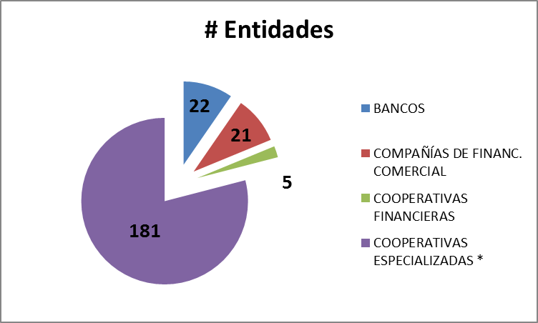 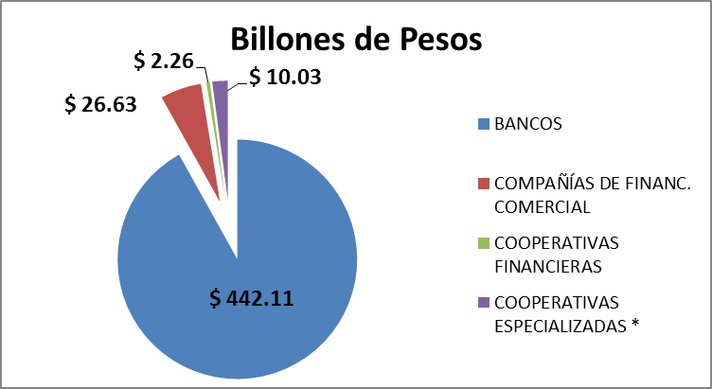

Se evidencia que las Cooperativas Especializadas en volumen son más numerosas, en cuanto al valor de los activos, solo tenemos una pequeña participación; representamos solo el **2,56%**.

1. **COMPORTAMIENTO DE LAS COOPERATIVAS CON ACTIVIDAD FINANCIERA VIGILADAS POR LA SUPERINTENDENCIA DE LA ECONOMÍA SOLIDARIA.**

De acuerdo al reporte de la Superintendencia de la Economía Solidaria, reporte denominado *“Cooperativas que ejercen actividad financiera Vigiladas”*, el 2014 cerró con 181 Cooperativas entre especializadas de Ahorro y Crédito y Multiactivas con sección de Ahorro y Crédito, las cuales presentaron el siguiente comportamiento:

* 1. **Crecimiento Principales cifras de Balance**

El sector solidario con actividad financiera creció a un ritmo más lento que el sector financiero tradicional (bancos) y que las Cooperativas Financieras. El siguiente es el comportamiento en el crecimiento de las Cooperativas con actividad financiera en sus principales cuentas de Balance.



*Datos tomados de los reportes de la página web de la Supersolidaria.*

Como se evidencia, el año 2014 fue el de mayor crecimiento entre los años evaluados, los activos crecieron $1,17 billones de pesos, cartera en $910 mil millones y depósitos en $720 mil millones.

A continuación presentamos la tendencia gráfica de crecimiento desde el año 2010.

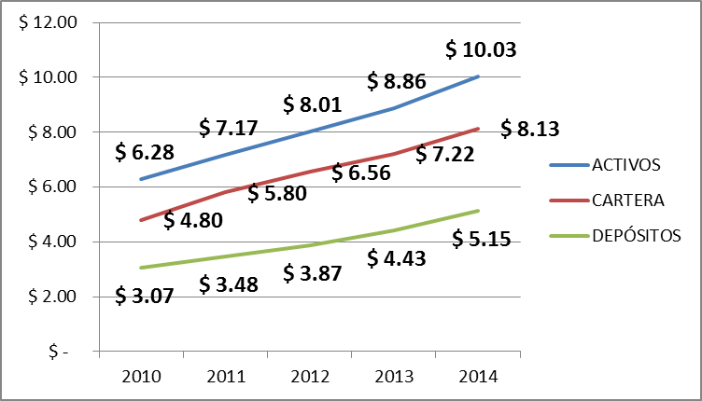

* 1. **Crecimiento en Asociados**

El ritmo de crecimiento en el número de asociados ha sido menor en los últimos años analizados; durante el año 2014 el crecimiento de asociados en las Cooperativas Especializadas fue de 144.642 nuevos asociados, cifra inferior al crecimiento reflejado en el año 2013 y mucho menor a la del 2012.



El total del sector solidario cuenta a cierre de 2014 con **5’584.604** Asociados en las 3.289 entidades que reportaron información; por su parte, las Cooperativas Especializadas en 181 entidades cuentan con **2’516.572** asociados, lo cual da una participación del **45,06%**.

* 1. **Capital Institucional**

La generación de Capital Institucional hoy por hoy adquiere más relevancia, debido en primer lugar a la aplicación de las NIIF´s y en segundo lugar al cálculo del margen de solvencia. Por lo expuesto, la medición en el nivel de Capital Institucional es de sustancial importancia para evaluar el nivel de reservas y fondos con los que cuentan las Cooperativas Especializadas para hacer frente a los nuevos retos que trae consigo las nuevas normatividades.



A nivel consolidado, las Cooperativas Especializadas lograron pasar el valor del Billón de pesos de Capital Institucional, cifra relevante si tenemos en cuenta que en el año 2011 solo se tenía $630 mil millones de pesos, el importante esfuerzo hecho permite contar hoy con un sector más sólido y preparado para afrontar retos futuros.

Cabe resaltar que en el total del sector Solidario, el Capital Institucional llega a cierre de 2014 con **$ 2,76 Billones de pesos**. En su orden, las entidades del sector presentan el siguiente comportamiento:

|  |  |  |  |
| --- | --- | --- | --- |
| **Grupo de Entidades** | **Saldo Cap. Inst. a Dic 2014** | **Saldo Activos a Dic. 2014** | **% Sobre Activos** |
| Fondos de Empleados  Coop. Especializadas de AyC  Coop. Multiactivas SIN ahorro  Otras Entidades  **TOTAL** | $ 0.38  $ 1.06  $ 0.74  $ 0.58  **$ 2.76** | $ 6.09  $ 10.02  $ 7.60  $ 4.04  **$ 27.75** | 6,23%  10,57%  9,60%  14,35%  **9,90%** |

En promedio, las entidades del Sector Solidario poseen un porcentaje promedio del 9,90% de capital institucional sobre activos. El hecho de poseer un porcentaje en dicho promedio no significa que exista un buen volumen de entidades que poseen un muy bajo nivel capital institucional.

En el cuadro anterior se resaltan los Fondos de Empleados, grupo de entidades que deberán hacer mayores esfuerzos en la generación de capital institucional; si bien, hoy en día no es relevante para este grupo de entidades dado que no están obligadas a cumplir con un margen de solvencia, si es importante que se vaya generando conciencia sobre su importancia, especialmente cuando existe un volumen interesante de Fondos que poseen un valor bastante significativo en depósitos y cartera de crédito.

1. **PARTICIPACIÓN FECOLFIN FRENTE A LAS COOPERATIVAS CON ACTIVIDAD FINANCIERA VIGILADO POR LA SUPERINTENDENCIA DE LA ECONOMÍA SOLIDARIA.**

A continuación evaluamos el crecimiento y la participación de FECOLFIN frente a las demás cooperativas con actividad financiera vigiladas por la Superintendencia de la Economía Solidaria; para el análisis no tenemos en cuenta las cooperativas financieras vinculadas a FECOLFIN.

* 1. **Crecimiento de FECOLFIN**

Desde su fundación en Mayo de 2012, FECOLFIN ha crecido en número de entidades y especialmente volumen de activos de forma importante.

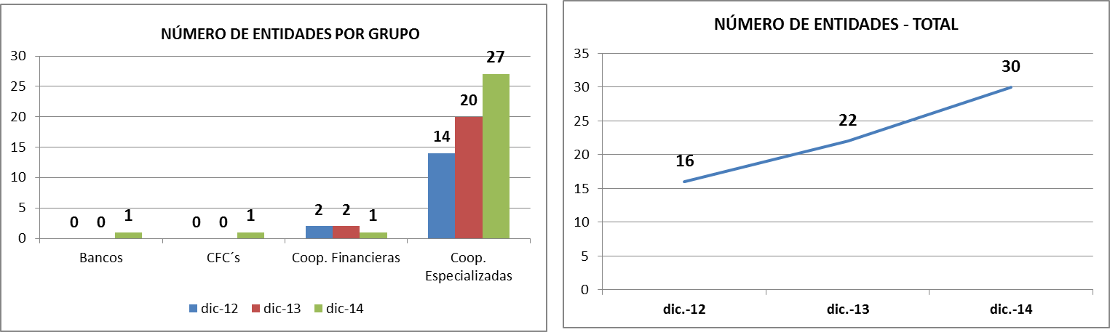

En número de entidades FECOLFIN cerró el año 2014 con un total de 30, conformadas por 1 Banco, 1 Compañía de Financiamiento Comercial, 1 Cooperativa Financiera y 27 Cooperativas Especializadas de Ahorro y Crédito.

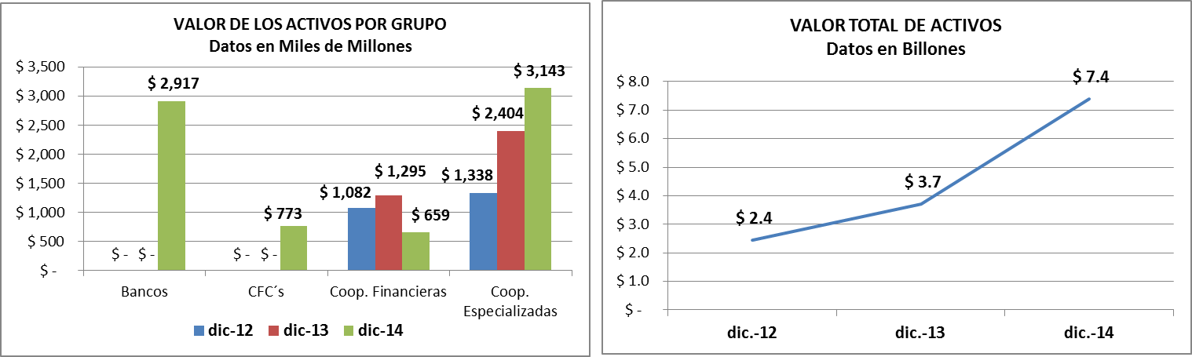

El ingreso como afiliada a la Federación durante el año 2014 de Bancoomeva, más las nuevas Cooperativas Especializadas de Ahorro y Crédito que ingresaron durante el año, permitieron un crecimiento muy importante, cerrando el año con $7,4 billones en activos.

* 1. **Participación en Principales cuentas del Balance de las Cooperativas FECOLFIN frente a las Cooperativas con actividad Financiera Vigiladas por Supersolidaria.**

A fin de determinar el nivel de participación que las Cooperativas Especializadas de Ahorro y Crédito y Multiactivas con Sección de Ahorro y Crédito vinculadas a FECOLFIN, frente al total del sector denominado Especializado en Ahorro y Crédito vigilado por la Supersolidaria, se realiza el comparativo; las entidades que son parte de las 181 cooperativas y que no se encuentran vinculadas a FECOLFIN la denominamos como RESTO DE ENTIDADES.

Cabe destacar que en este análisis se dejaran por fuera las entidades vigiladas por la Superintendencia Financiera de Colombia, estas son: Bancoomeva, Juriscoop CFC y la Cooperativa Financiera John F. Kennedy.

Datos en Billones de Pesos



Las Cooperativas Vinculadas a FECOLFIN (En adelante CVF´s) mantienen, tanto en activos como en cartera de crédito una participación del 31,31% y 31,12% respectivamente.

Datos en Billones de Pesos



Por el lado de los depósitos la participación es levemente mayor a los activos y cartera, logrando ganar participación y llegando al 33,59%; lo que realmente es importante resaltar es la participación en el capital institucional, la cual llega al 42,45% sobre el total del sector especializado de ahorro y crédito.

Sin tener en cuenta las Cooperativas Vigiladas por la Superfinanciera, las CVF´s vigiladas por Supersolidaria cierran el 2014 con un total de capital institucional cercano a los $450 mil millones; si sumamos las entidades vigiladas por la Superfinanciera, el valor del capital institucional de todo el grupo de CVF´s (Cooperativas Vinculadas a FECOLFIN) llega al valor de $570 mil millones.

* 1. **Participación en Asociados.**

Frente al total de las Cooperativas Especializadas, las 27 Cooperativas de FECOLFIN, lograron cerrar con una participación del 42,44%.



Se evidencia claramente que el ritmo de crecimiento en asociados fue menor durante el año 2014 al reflejado en el 2013; mientras en las Cooperativas Especializadas en su conjunto lograron crecer en el año 2013 en 180.667 asociados (8,24% de crecimiento), para el 2014 este volumen se redujo a 144.642 (6,10% de crecimiento). Este comportamiento se evidencia claramente en la participación porcentual frente al total, como veremos en el cuadro inferior.



Mientras en el año 2013 FECOLFIN tenía una participación del 36,21% en el total de asociados de las Cooperativas Especializadas de Ahorro y Crédito, para el año 2013 pasó al 42,29% y para el 2014 al 42,44%; si bien es cierto que en el año 2014 han ingresado nuevas cooperativas a la Federación, es claro que el ingreso de las nuevas entidades no le han dado volumen de asociados a la Federación.

No obstante, la federación con 27 Cooperativas Especializadas, frente a un total de 181, en número de asociados representa el 42,44% del total.

1. **CRECIMIENTO DE LAS COOPERATIVAS VINCULADAS A FECOLFIN**

El siguiente es el crecimiento en los principales rubros del Balance de las Cooperativas vinculadas a FECOLFIN; para el efecto haremos una evaluación de los siguientes rubros: Activos, Cartera de Crédito, Depósitos, Obligaciones Financieras, Aportes Sociales, Capital Institucional y Crecimiento en el número de asociados.

Es importante aclara que dicho crecimiento se da sobre el total de las 30 Cooperativas vinculadas a FECOLFIN al cierre del año 2014 con sus datos en años anteriores y desde el 2011, permitiendo analizar comparativos entre las entidades año a año; no se descartan los años en los cuales la Cooperativa no estaba vinculada a la Federación, permitiendo con ello que cada entidad evalúe su crecimiento y lo compare con las demás entidades vinculadas a la Federación.

* 1. **CRECIMIENTO DE LOS ACTIVOS**

El crecimiento en activos de las Cooperativas vinculadas a FECOLFIN fue en su conjunto de $793 mil millones, lo que significa un incremento porcentual del 11,84%. Tomando las 30 Cooperativas desde el año 2011, se evidencia que el crecimiento del 2014 fue menor al de los años anteriores en términos porcentuales. Mientras entre los años 2011 al 2012 este grupo de cooperativas creció en el 14,22%, para los años 2012 a 2013 fue del 13,05% y entre los años 2013 al 2014 fue del 11,84%. Se evidencia así una desaceleración en el ritmo de crecimiento.

* Crecimiento entidades bancarias en el último año: 13.77%
* Crecimiento Cooperativas Financieras en el último año: 11.33%
* Crecimiento Sector Solidario en el último año: 6.38%
* Crecimiento Total Cooperativas Especializada en el último año: 13.32%
* Crecimiento Cooperativas FECOLFIN en el último año: 11.84%

El grupo de las Cooperativas de FECOLFIN creció a un ritmo inferior en sus activos al reflejado por las entidades bancarias y al del total de las Cooperativas Especializadas de ahorro y crédito, y levemente superior al crecimiento de las Cooperativas Financieras.

El siguiente es el comportamiento en el crecimiento de los activos:



En este análisis se resaltan las Cooperativas que pese a su buen tamaño en activos, mantuvieron un crecimiento porcentual superior al 20%; de las 30 Cooperativas, 8 lograron un crecimiento superior al 20%.

En el Ranking de las primeras doce (12) cooperativas del grupo FECOLFIN en su nivel de activos tenemos:



10 de las 30 Cooperativas FECOLFIN tienen activos que sobrepasan los $100 mil millones; se resaltan dos (2) entidades que sobrepasan el billón en activos, estás son Bancoomeva y Financiera Comultrasan con $2,9 Billones y $1,02 Billones respectivamente.

***FECOLFIN frente al Total de los Activos por Sectores***

Las Cooperativas vinculadas a FECOLFIN representan la siguiente participación frente a distintos sectores:



A diciembre de 2014, FECOLFIN logró incrementar su participación frente a los demás sectores financieros, ya que como es sabido, con el ingreso de Bancoomeva el volumen de sus principales cifras de balance crecieron notoriamente. Frente a los Bancos FECOLFIN logra una participación del 1,69%, Frente a las Compañías de Financiamiento Comercial del 28,13%, frente a las Cooperativas Financieras el 331,42% y frente al total de las Cooperativas Financieras el 74,68%.

* 1. **CARTERA DE CRÉDITO**
     1. **Análisis Detallado Cartera de Crédito**

Con el objetivo de evaluar la composición de la cartera de crédito, tanto del sector solidario como del grupo de Cooperativas de FECOLFIN vigiladas por Superintendencia de la Economía solidaria, realizamos el siguiente análisis:

***Composición de la Cartera de Crédito de las Cooperativas Especializadas de Ahorro y Crédito***



En el comparativo de los años 2013 y 2014 de la composición de la cartera de crédito, encontramos:

* La colocación de la cartera sigue teniendo un alto impacto en los créditos de consumo, si bien, las demás líneas han logrado incrementar levemente su participación, el grueso de la colocación se sigue dando en Consumo; Vivienda solo ganó 0,10 puntos porcentuales entre el 2013 y 2014, por su parte microcrédito ganó 0,34 puntos porcentuales y comercial 0,71 puntos porcentuales.
* El total de las provisiones frente al total de la cartera bruta de crédito (sin incluir provisión general) representó al cierra de 2013 el 1,60%, para el cierre del año 2014 pasó al 1,68%, lo cual demuestra un incremento en las provisiones individuales.
* La provisión general de cartera al cierre del 2014 representó el 60,70% del total de las provisiones, en el 2013 era del 61,78%.
  + 1. **Crecimiento**

El crecimiento de la Cartera de Crédito en el promedio de las entidades vinculadas a FECOLFIN sigue siendo bajo, por debajo del crecimiento de los activos; recordemos que los activos crecieron en promedio el 11,84% y la cartera creció en promedio el 10,91%. Al igual que en los activos, existe un número importante de cooperativas, 6 en total, lograron crecimientos por encima del 20%.



Recordemos que si bien el crecimiento es importante, es necesario medirlo en su participación frente al activo, ya que indicadores por encima del 80% y por debajo del 70% no son apropiados.

Con relación a los demás sectores financieros, FECOLFIN logró la siguiente participación:

* Crecimiento entidades bancarias en el último año: 15.73%
* Crecimiento Cooperativas Financieras en el último año: 13.50%
* Crecimiento Sector Solidario en el último año: 6.79%
* Crecimiento Total Cooperativas Especializada en el último año: 12.83%
* Crecimiento Cooperativas FECOLFIN en el último año: 10.91%

Las CVF´s en comparación a los demás sectores fueron las de menor crecimiento, por debajo incluso del total de las Cooperativas Especializadas vigiladas por Supersolidaria, lo cual demuestra que para un buen número de cooperativas vinculadas a la Federación no fue un buen año en la colocación de la cartera.

* + 1. **Morosidad y Cobertura**

La morosidad y Cobertura de las 27 Cooperativas vigiladas por la Supersolidaria a diciembre de 2014, presenta el siguiente comportamiento:



El nivel de mora de las Cooperativas vinculadas a FECOLFIN es mayor a la reflejada por el total del sector, la cual llega al 4,53%; debemos tener claro que en el grupo de FECOLFIN existe un mayor volumen de cartera colocada a personas no vinculadas por nómina, lo cual genera un mayor nivel de riesgo y por ende de morosidad.

La mora más alta la refleja Microcrédito con el 5,33%, seguido por Comercial con el 4,89% y Consumo con el 4,30%; Vivienda cerró con un 3,80% de morosidad.

La cobertura es mayor en el grupo de cooperativas de FECOLFIN, la cual con provisión general más individual llega al 123,74%, siendo superior al 108% que reflejó el total del sector. Mientras en provisión individual se posee $62 mil millones, en provisión general hay $117 mil millones, llegando casi a duplicar la cifra de provisión general frente a la individual.

***Participación de la Cartera de Crédito sobre Activos (PERLAS)***

De acuerdo a indicadores PERLAS, la participación de la cartera de Crédito sobre activos recomienda que tengan una participación no superior al 80% y no inferior al 70%, recordemos que una participación menor al 70% muestra una cooperativa deficiente en sus procesos de colocación y con bajo nivel de productividad y en el mediano plazo rentabilidad; por su parte, un indicador superior al 80% conlleva a un sacrificio en liquidez y por ende mayor nivel de endeudamiento con la banca.

El siguiente cuadro presenta el comportamiento de los indicadores de cartera sobre activos de las cooperativas FECOLFIN.



En promedio, la participación de la cartera sobre activos se ubica en el 80,35%, ganando participación en comparación con el año 2013 que fue del 80,02%. Existe un número de cooperativas que han visto perder su participación y se encuentra a cierre del 2014 por debajo del 70% mínimo recomendado; igualmente existe otro grupo importante de cooperativas que mantienen un indicador sustancialmente alto, por encima del 82%. Recordemos que una participación muy alta sobre activos, muy superior al 80% máximo recomendado, puede generar problemas de liquidez y alto endeudamiento con la banca, lo que puede llegar a afectar el nivel de rentabilidad en el mediano plazo.

***Ranking de las Primeras 12 Cooperativas por su Mayor Participación de Cartera con relación a los Activos***



Las 12 cooperativas relacionadas en el cuadro anterior, muestran la alta participación de la cartera sobre activos a cierre de 2014, todas sobrepasan el 80%. El 40% de las Cooperativas vinculadas a la Federación tienen una participación superior al estándar máximo recomendado, más como hemos venido diciendo, en conjunto se muestra un crecimiento bajo en comparación con los demás sectores.

* 1. **CRECIMIENTO DE LOS DEPÓSITOS**

El año 2014 fue un año muy positivo para el incremento de las captaciones en el grupo de cooperativas de FECOLFIN.

La siguiente es el comportamiento de los depósitos:



El promedio de crecimiento en las Captaciones de las Cooperativas vinculadas a FECOLFIN fue del **17,89%** en el año 2014, crecimiento mayor al registrado en los dos (2) años anteriores que fueron del 16,69% en el 2013 y 16,36% en el 2012. Dicho crecimiento fue logrado por un importante crecimiento de las tres (3) entidades más grandes vinculadas a la Federación, como son los casos de Bancoomeva con $319 mil millones, Financiera Comultrasan con $91 mil millones y Juriscoop CFC con $75 mil millones.

En comparación con el crecimiento de la Cartera de Crédito, 12 de las 30 Cooperativas lograron un crecimiento superior al 20%. Por otra parte 6 de las 30 Cooperativas tuvieron un crecimiento inferior al 10%, se resaltan dos entidades con comportamientos negativos.

***Participación de los Depósitos sobre Activos (PERLAS)***

De los cuatro años analizados, el año 2014 es el de mayor participación de depósitos sobre activos, recordemos que la participación ideal es mantener un indicador entre un mínimo del 70% y un máximo del 80%, a fin de mantener un nivel equilibrado con la Cartera de Crédito.

El siguiente cuadro refleja la participación en el volumen de depósitos frente a los activos.



Al cierre del 2014, cuatro (4) de las 30 cooperativas tienen un indicador entre el 70% y 80%, lo cual es importante para mantener un equilibrio frente a la cartera de crédito y a reducir la dependencia del crédito bancario, lo cual ayuda a reducir los costos financieros generando en el mediano plazo mayores excedentes.

***Ranking de las Primeras 12 Cooperativas por su Mayor Participación de Depósitos con relación a los Activos***



Las 12 primeras cooperativas con mayor participación de depósitos sobre activos se ubican con un indicador superior al 60%

* 1. **COMPORTAMIENTO DE LAS OBLIGACIONES FINANCIERAS**

En La medida que se genere crecimiento en las captaciones, el comportamiento de las obligaciones financieras se da hacia la baja. Hecho los comparativos de crecimiento o reducción en el nivel de las obligaciones financieras, se observa una reducción inferior en el 2014 con relación al 2013; mientras en el año 2013 las 30 entidades redujeron su endeudamiento con bancos en un -27,88%, para el año 2014 la reducción fue del -17,75%.

El siguiente es el comportamiento del endeudamiento con bancos:



Las 30 cooperativas vinculadas a FECOLFIN poseen un endeudamiento en conjunto de $104 mil millones, se redujo en $22,5 mil millones.

***Participación de los Créditos Bancarios sobre Activos (PERLAS)***

De acuerdo al estándar internacional de PERLAS, que recomiendo máximo un endeudamiento con bancos no superior al 5%; a nivel consolidado, las 30 cooperativas hoy tienen un indicador por debajo del 5%, cerrando el 2014 con el 4,16%.



De las 30 Cooperativas, existen seis (6) que poseen un indicador por encima del 10%, el cual es alto de acuerdo a estándares PERLAS. De igual forma existen 10 Cooperativas (el 33%) que su nivel de endeudamiento con la Banca es CERO, siendo cooperativas que en su gran mayoría poseen un nivel de activos altos. Se rescatan casos como PROGRESSA, COOBELEN, COOPTENJO, que poseen activos superiores a $100 mil millones y cero deuda con los bancos.

***Ranking de las Primeras 12 Cooperativas por su Mayor Participación de Endeudamiento con Bancos con relación a los Activos***



De las cooperativas que poseen un nivel de endeudamiento superior al 10%, a excepción de PIO XII, todas redujeron sustancialmente su endeudamiento con la banca, lo cual beneficiará el impacto de los costos financieros en sus resultados del ejercicio.

* 1. **CRECIMIENTO DE LOS APORTES SOCIALES**

El nuevo cálculo de solvencia llevará a que las cooperativas se enfoquen en generar mayor capital institucional y se dependa menos del nivel de aportes sociales; si bien siguen siendo importantes; se tendrá que reevaluar la alta exigencia de aportes sociales y por el contrario, continuar con el fortalecimiento del capital institucional. Del grupo de las 30 Cooperativas de FECOLFIN aún existe un importante número que dependen sustancialmente del aporte social, lo cual debe empezar a moderarse y si por el contrario, buscar la generación mayor de capital institucional.

Dentro del Grupo de FECOLFIN existen entidades que no poseen aportes sociales sino capital social, lo cual es una diferencia sustancial con relación a los aportes sociales; para el cierre del 2014 BANCOOMEVA redujo sustancialmente su nivel de capital social, impactando al total del grupo de FECOLFIN en su consolidado.



El nivel de reducción a nivel consolidado fue de $242 mil millones, solo BANCOOMEVA redujo su capital social en $325 mil millones, lo cual significa que si se generó un crecimiento en 28 de las 30 cooperativas; la otra entidad que vió afectado su nivel de aportes sociales fue COOVITEL, donde se redujo en $417 millones. Se destaca de forma relevante la capitalización de Financiera Juriscoop en $41 mil millones.

Si no se hubiera generado el impacto de la reducción en el capital social de BANCOOMEVA, el crecimiento en los aportes sociales sería superior a $84 mil millones en el total de las Cooperativas.

***Participación de los Aportes Sociales sobre Activos (PERLAS)***

El Estándar de Aportes Sociales sobre activos debe estar entre un 10% mínimo a un 20% máximo; mantener un estándar por debajo del 10% puede generar un desinterés en la participación como socio y dueño de la entidad, reduciendo sustancialmente la participación en los eventos democráticos de la cooperativas, como es la Asamblea General.



7 de las 30 Cooperativas poseen un indicador por debajo del 10%, por otro lado, 13 de las 30 Cooperativas poseen un indicador por encima del 20%.

***Ranking de las Primeras 12 Cooperativas por su Mayor Participación de Aportes Sociales con relación a los Activos***

La siguiente es el ranking de las 12 primeras cooperativas que poseen un mayor indicador de aportes sobre activos, recordemos que el indicador máximo recomendado por PERLAS es del 20%.



* 1. **CRECIMIENTO DEL CAPITAL INSTITUCIONAL**

Para la evaluación del indicador de capital institucional, se toma el total de la cuenta de Reservas más el total de la cuenta de Fondos de destinación específica; es importante que la entidad cooperativa evalúe qué cuentas de Fondos de destinación específica se pueden tomar para Capital Institucional ya que el indicador que se refleja en este análisis puede ser más alto al que efectivamente se puede tener como Capital Institucional.



El grupo de cooperativas hoy reflejan un volumen de capital institucional que supera el medio billón de pesos, resaltándose la importante participación que tienen tanto Financiera Comultrasan como John F. Kennedy; Financiera Comultrasan cerró con $200 mil millones y por su parte John F. Kennedy con $121 , las dos entidades suman $321 mil millones que sobre el total de las 30 cooperativas, representan el 56,12%.

Se evidencia igualmente una aplicación de reservas de BANCOOMEVA y JURISCOOP, quienes redujeron su capital institucional en $15 mil millones el primero y $3 mil millones el segundo.

Entre el año 2013 y 2014 se incrementó el capital institucional en el 15,30%.

***Participación de Capital Institucional sobre Activos (PERLAS)***

Como hemos dicho en reiteradas oportunidades, el Capital Institucional es el capital propio de la Cooperativa, obtenido de los excedentes, dicho capital institucional refleja la fortaleza patrimonial que posee la cooperativa. La participación ideal sobre activos debe estar en un mínimo del 10%.



Las 30 Cooperativas vinculadas a la Federación llegaron a un nivel de capital institucional del 9,43%. Del total de las entidades, 10 ya se ubican con un indicador superior al 10%, lo cual es muy importante para afrontar los nuevos retos que trae consigo la actividad financiera.

Cabe destacar que con el decreto 037 del 14 de Enero de 2015, se da mucho más énfasis en la necesidad de fomentar el capital institucional, ya que los aportes sociales no se tendrán en cuenta en su totalidad para el cálculo, situación que favorece sustancialmente a aquellas cooperativas que años atrás decidieron empezar a fomentar la creación de reservas y fondos patrimoniales, lo cual es una ventaja hoy en día.

Para las cooperativas que no han visto aún la necesidad de crear capital institucional, el decreto en mención las llevará a analizar la conveniencia de incrementarlo sustancialmente.

Por otra parte recordemos que el cálculo de capital institucional mínimo del 10% se da como resultado de calcular la suma de las reservas y fondos patrimoniales no reducibles sobre el total de activos, lo que significa que si existe un fuerte crecimiento del activo y no se da en la misma proporción el incremento de las reservas y fondos patrimoniales, el indicador se vería afectado.

***Ranking de las Primeras 12 Cooperativas por su Mayor Participación de Capital Institucional con relación a los Activos***



Según el indicador PERLAS, la entidad que lidera el volumen de capital institucional sobre activos es la Cooperativa PROGRESSA, que llegó al 33,22%; términos absolutos y como mencionamos, la entidad que mayor volumen de capital institucional tiene es Financiera Comultrasan que cerró el 2014 con $200 mil millones de pesos.

***Comparación Gráfica de los Aportes Sociales y Capital Institucional***

Es evidente que en la medida que el Capital Institucional tenga más relevancia y los aportes sociales no tengan el mismo impacto, llevará a una transición entre alto volumen de capital de asociados frente a un fomento del capital institucional, es decir, se generará mayor capitalización vía excedentes que mediante la exigencia hacia los asociados. También se prevé, un incremento del Capital mínimo irreducible, con el ánimo de beneficiar el cálculo de la relación de solvencia.

 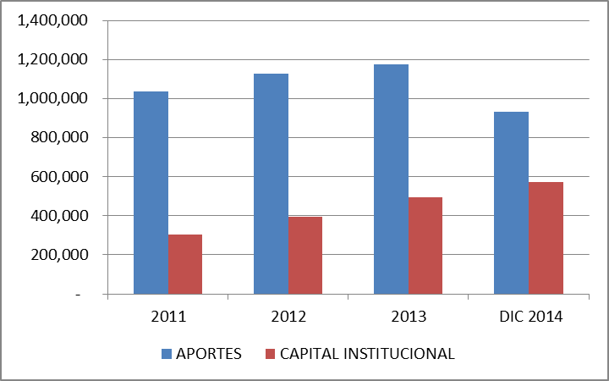

La anterior gráfica evidencia claramente como la brecha entre los aportes sociales y el Capital Institucional es cada vez menor.

* 1. **CRECIMIENTO DE ASOCIADOS**

El crecimiento de asociados es una variable importante para medir el nivel de aceptación que tiene la cooperativa, su crecimiento puede obedecer a aspectos como fuerte gestión comercial, penetración en nuevos nichos de mercado, diversificación del portafolio de servicios, entre otros. Lo cual demuestra una preocupación en llegar a más personas.

En la siguiente evaluación de crecimiento, se debe tener en cuenta que para BANCOOMEVA y JURISCOOP, se maneja el concepto de clientes, por su parte para la Cooperativa Financiera JOHN F. KENNEDY manejan tanto asociados como clientes.

Gráficamente el comportamiento de los asociados y clientes de las Cooperativas vinculadas a la Federación es el siguiente:



De forma individual (por cooperativa) lo evaluamos en el siguiente cuadro.



El crecimiento entre el 2013 y 2014 fue mayor al reflejado entre el 2012 y 213, mientras en el año 2012 a 2013 se creció en 75 mil asociados / clientes, crecimiento que fue del 5,21%, en el último año, 2013 a 2014, se creció en 101 asociados / clientes, obteniendo un crecimiento del 6,68%.

Las entidades que más crecieron en su volumen de asociados/clientes son en su orden JFK con 30.726 y Financiera Comultrasan con 26.240, creciendo el 15,18% y 7,54% respectivamente. Las entidades que más crecieron porcentualmente, por encima del 20% fueron en su orden: Coopsanfrancisco con el 50,71%; Cofincafé con el 37,27% y Coagrosur con el 21,23%.

A continuación analizamos el volumen de cartera y depósitos que posee cada una de las cooperativas vinculadas.



En promedio, los asociados / clientes de las Cooperativas vinculadas a la Federación poseen en crédito, un valor promedio de $3’351 mil y en depósitos, un valor promedio de $2’113 mil. Las cinco primeras Cooperativas que poseen el mayor valor de cartera y depósitos por asociado / cliente son en su orden: Bancoomeva, Coopexxonmobil, Juriscoop, Coopetrol y Alianza.

* 1. **EXCEDENTES**

El nivel de excedentes mejoró del año 2013 a 2014, mientras en el año 2013 el grupo de las 30 cooperativas generó excedentes de $57 mil millones, para el 2014 el valor total fue de $66 mil millones, creciendo un 15,66%.

Cabe resaltar que un número importante de cooperativas ha generado capitalización con cargo al gasto, lo cual no permite evidenciar claramente los efectos reales del nivel de excedente, situación que cambiará para el año 2015 en aplicación al decreto 037 de enero de 2015, en el cual el fomento que existía para crear Capital Institucional (Reservas y Fondos) se verá afectado y ya no tendrá un efecto aplicable en las cooperativas.



En promedio el ROA mejoró levemente, pasando del 0,86% promedio al 0,89%; se destacan cooperativas que generaron un ROA superior al 3% en el 2014 (inflación del 3,66%), entre las cuales podemos mencionar a Norboy con el 4,10%, Coagrosur con el 3,78% y Coomuldesa con el 3,66%.

***Ranking de las primeras 12 Cooperativas por su nivel de rentabilidad (excedentes) sobre activos.***



Las tres primeras cooperativas poseen un ROA igual o superior a la inflación, es decir, que 27 de las 30 cooperativas vinculadas a la Federación se encuentran con niveles de rentabilidad inferior a la inflación; recalcamos el hecho que hasta el año 2014 muchas cooperativas en Colombia generaban Reservas y Fondos de Destinación específica con cargo al gasto, lo cual reducía de forma importante el nivel de excedentes, esto en aplicación al artículo 57 de la Ley 79. Con la aplicación del decreto 037 de 2015 el volumen de excedentes incrementará ya que el incentivo para fomentar el capital institucional se pierde.

**CONCLUSIONES DEL ESTUDIO**

Los análisis efectuados a la información financiera tanto de las entidades bancarias, como de las Cooperativas Financieras, Cooperativas Especializadas de Ahorro y Crédito y Cooperativas vinculadas a FECOLFIN, reflejan algunos puntos positivos y negativos que concluimos a continuación:

* El entorno económico mundial genera síntomas de desaceleración, de acuerdo a las variables macroeconómicas se evidenciará un menor crecimiento en el 2015 al reflejado en el 2014. Se estima que el crecimiento del 2015 para Colombia estará entre el 4,5% al 4,7%.
* La caída en el precio del petróleo, generará desempleo en buena parte de las regiones petroleras, lo cual aunado al incremento del precio del dólar, conllevará indiscutiblemente a una desaceleración económica del país, lo cual afectará los ingresos de la nación. Para corregir el déficit, tendremos que afrontar una nueva reforma tributaria que podría afectar a las cooperativas.
* El comportamiento del sector bancario presenta tendencias positivas en la colocación de la cartera de crédito durante el período 2013 a 2014 en comparación con el período 2012 a 2013, por el contrario en activos y depósitos fue menor. Este hecho corrobora que la banca tradicional incrementó sus operaciones de crédito sin incentivar el ahorro, conllevando a una recomposición en su estructura financiera debido al menor ritmo de crecimiento del activo.
* Se evidencia la consolidación de los tres (3) principales bancos Colombianos; Bancolombia, Banco de Bogotá y Davivienda representan hoy el 50% del total del sistema financiero bancario, de los tres Bancolombia logra el 22,61% del total del sistema bancario Colombiano.
* El sector bancario tiene al saldo diciembre de 2014 una mora equivalente al 2,7%, levemente superior a la reflejada en el 2013 que fue del 2,5%.
* A diciembre de 2014, la composición de la cartera de crédito del ***sistema financiero bancario*** está compuesta por el 61% en cartera Comercial, 27% en consumo, 9% en Hipotecaria y 3% en Microcrédito; frente a las ***Cooperativas Especializadas de Ahorro y Crédito***, dicha composición es del 10,74% para comercial, 75,93% para consumo, 5,21% para vivienda y 8,12% para Microcrédito.
* Al igual que en las entidades bancarias, en las Cooperativas financieras se evidencia un mayor crecimiento de la colocación frente a un menor crecimiento de los depósitos y activos. Mientras la cartera creció al 13,50%, los depósitos y los activos crecieron al 10,29% el primero y 11,33% el segundo.
* En el promedio de las Cooperativas financieras, la participación de la cartera de crédito sobre activos logró cerrar el 2014 con el 81,68%, mientras que los depósitos cerraron con una participación del 66,35%.
* Frente al sector solidario en su conjunto logró crecer durante el 2014 en sus activos en el 6,38%, la cartera en el 6,79% y los depósitos en el 30,71%; frente al sector bancario y las Cooperativas financieras se observa una brecha bastante grande entre el crecimiento de los activos y la cartera de crédito, rubros que tuvieron un resultado sustancialmente menor, por su parte los depósitos presentan un fuerte crecimiento, logrando superar el 30% frente a un porcentaje no superior al 11% tanto en las entidades bancarias como en las Cooperativas financieras.
* Las Cooperativas especializadas de ahorro y crédito (entre ellas Especializadas de ahorro y crédito y multiactivas e integrales con sección de ahorro) representa a diciembre de 2014 el 5,50% en número de entidades, el 36,13% en los activos, el 53,31% en la cartera de crédito, el 52,06% en los depósitos y el 38,48% en el Capital Institucional. Cabe resaltar que las cooperativas especializadas de ahorro y crédito cerraron el año con $8,1 billones de pesos sobre un total de $10 billones en activos.
* En el comparativo de crecimiento de los activos entre las cooperativas especializadas con relación a los bancos y cooperativas financieras, el resultado es óptimo; los activos de la banca crecieron en el 13,77%, las cooperativas financieras en el 11,33% y las ***Cooperativas Financieras*** en el **13,32%.** Por el lado de la cartera de crédito el resultado no fue óptimo ya que los bancos crecieron en el 15,73%, las cooperativas financieras en el 13,50% y las Cooperativas Especializadas en el 12,83%. Con relación a los depósitos el resultado si fue bastante positivo, mientras los bancos crecieron al 10,15%, las cooperativas financieras al 10,29%, las Cooperativas Especializadas de ahorro y crédito crecieron al 16,43%.
* La banca tradicional durante el año 2014 generó utilidades por $6,6 billones de pesos, con un ROA del 1,5%. Así mismo cerró con un nivel de activos de $442 billones de pesos. Tanto Bancoomeva como Coopcentral, bancos que trabajan con el sector solidario, generaron un ROA del primero fue del 0,50% y el segundo del 1,51%.
* Las Cooperativas Financieras cerraron el 2014 con un nivel de activos de $2,2 billones de pesos y con un ROA en conjunto del 1,82%. De ellas las que reflejaron el mayor nivel de ROA fue JFK con el 3,18% y COOTRAFA con el 2,07%.
* A cierre de 2014, frente al total del sistema financiero tradicional, entendido como tal Bancos, Compañías de Financiamiento Comercial, Cooperativas Financieras y Cooperativas Especializadas de ahorro y Crédito, las ***Cooperativas especializadas de ahorro y crédito lograron una participación del 2,09%, con un nivel de activos de 10,03 billones frente a un total del sistema de $481 billones.***
* En el número de asociados vinculados a las Cooperativas especializadas, el año cerró con 2’516.572 asociados, superando la cifra del año 2013 que cerró con 2’371.930 asociados.
* El capital institucional de las 181 cooperativas especializadas de ahorro y crédito cerró con una cifra de $1,06 billones de pesos; las 30 entidades vinculadas a FECOLFIN cerraron con $0,57 billones.
* FECOLFIN tuvo un año de crecimiento, cerró con 30 entidades vinculadas, correspondientes a 27 Cooperativas Especializadas de Ahorro y Crédito, 1 Banco, 1 Compañía de Financiamiento Comercial y 1 Cooperativa Financiera. Su volumen de activos logró cerrar con $7,4 billones, de los cuales el 39,42% corresponde al Banco, el 8,91% a la Cooperativa Financiera, el 10,45% a la Cooperativa Financiera y el restante 41,22% a las 27 Cooperativas Especializadas de Ahorro y Crédito.
* Las Cooperativas vinculadas a FECOLFIN crecieron en el año 2014 en activos el 11,84%, cartera de crédito en el 10,91% y depósitos en el 17,89%. Los créditos con la banca redujeron en el -17,75%.
* La brecha entre capital institucional frente a los aportes sociales del grupo de las 30 cooperativas es cada vez menor; mientras los aportes sociales cerraron con $933 mil millones, el capital institucional cerró con $572 mil millones, lo cual demuestra que en el mediano plazo existirá un equilibrio entre aportes y capital institucional.
* El año 2014 trajo consigo un crecimiento en asociados/clientes superior al reflejado en el año 2013; en número de asociados/clientes de las 30 entidades cerraron con un volumen de $1’615.100, lo que significó un incremento de 101 mil nuevos asociados/clientes vinculados.
* La cartera promedio de un asociado/cliente de una cooperativa vinculada a FECOLFIN en promedio posee un cartera de $3,3 millones de pesos y unos depósitos de $2,1 millones de pesos. Existen cinco (5) entidades en particular que tienen un volumen mayor por asociado/cliente, superior a $7 millones en cartera y $4 millones en depósitos.
* En promedio las entidades vinculadas lograron un incremento en sus excedentes; de forma consolidada el ROA no superó el 1%, no obstante, cinco (5) cooperativas lograron un ROA superior al 3%.